Министерство образования Российской Федерации
Пензенский государственный университет
Кафедра «Вычислительная техника»

ПОЯСНИТЕЛЬНАЯ ЗАПИСКА
к курсовой работе
по курсу «Моделирование непрерывных и дискретных систем»
на тему «Имитационное моделирование распределенного приложения для компьютерной сети»

Выполнил:
студент группы 21ВВВ1
Кузнецов А.С.

Принял:
д.т.н., профессор Зинкин С.А. к.т.н., доцент Федюнин Р.Н.

Пенза 2024
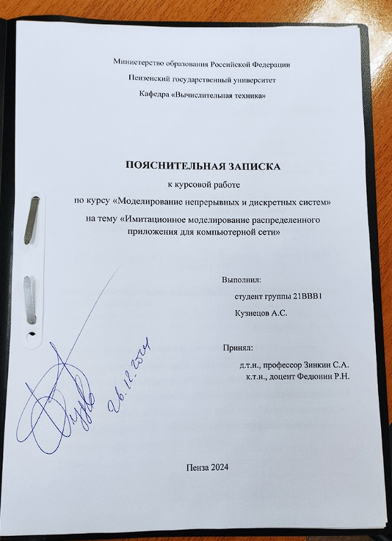

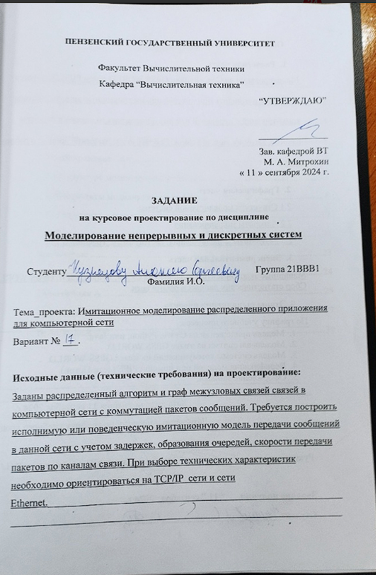

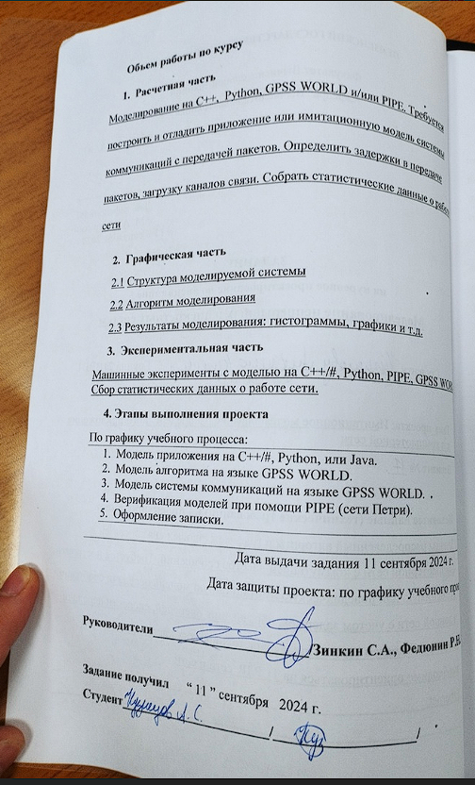

Содержание

Введение 3
1.Теоретическая часть задания 4
1.1 Описание компьютерных сетей 4
1.2Сетевая модель TCP/IP и сеть Ethernet 5
2.Моделирование сети 6
2.1 Структура моделируемой сети 6
2.2Результаты моделирования на С++ 8
2.3Разработка алгоритма моделирования 19
2.4Результаты моделирования в среде Pipe 20
Заключение 23
Список используемых источников 24
Приложение А 25
Приложение B 27
Приложение C 30

Введение

Главной целью данного курсового проекта является разработка имитационной модели передачи сообщений в сети с учетом таких параметров, как задержки, формирование очередей и скорость передачи пакетов по каналам связи. Для моделирования системы были выбраны программы GPSS World и PIPE.
GPSS World представляет собой универсальную среду, предназначенную для моделирования как дискретных, так и непрерывных процессов, что делает ее подходящей для профессионального моделирования различных систем и процессов. Эта система стала следующей версией GPSS/PC, выпущенной в 1984 году для DOS. Обе версии были разработаны специалистами компании Minuteman Software, основанной в 1982 году под руководством Спрингера Кокса. Изначально GPSS World была выпущена в 1994 году для платформы OS/2 от IBM, а в 2000 году была адаптирована для операционной системы Windows от Microsoft.

1.Теоретическая часть задания

1.1 Описание компьютерных сетей
Компьютерная сеть — это система компьютеров, соединенных проводными или беспроводными технологиями для обмена данными и ресурсами, а также для обеспечения общего доступа. Ниже приведены наиболее распространенные виды компьютерных сетей:
LAN (локальная сеть): локальная сеть объединяет компьютеры на небольших расстояниях, что позволяет обмениваться файлами, данными и ресурсами. Например, LAN может охватывать компьютеры в офисе, учебном заведении или больнице. Эти сети обычно принадлежат и управляются частными владельцами.
WLAN (беспроводная локальная сеть): WLAN аналогична локальной сети, но устройства подключаются беспроводным способом.
WAN (глобальная сеть): WAN соединяет компьютеры на большом расстоянии, иногда охватывая несколько регионов или континентов. Интернет — крупнейшая WAN-сеть, объединяющая миллиарды устройств по всему миру. Управление WAN часто основано на совместном или распределенном владении.
MAN (городская сеть): сети MAN обычно принадлежат муниципалитетам и государственным организациям.
CAN (кампусная сеть): CAN, также известная как корпоративная сеть, обслуживает университеты, бизнес-центры и другие крупные учреждения.
VPN (виртуальная частная сеть): VPN — это безопасное соединение между двумя точками, создающее зашифрованный канал для защиты данных и идентификационной информации пользователя от постороннего доступа.
1.2 Сетевая модель TCP/IP и сеть Ethernet
Стек протоколов TCP/IP (Transmission Control Protocol/Internet Protocol) представляет собой сетевую модель, описывающую передачу цифровых данных. Модель получила название от двух основных протоколов, на которых построен интернет. В 1970-х годах передача данных между разными сетями была невозможна, и для решения этой задачи был создан стек интернет-протоколов TCP/IP.
Протоколы разрабатывались Министерством обороны США, из-за чего модель TCP/IP иногда называют моделью DoD (Department of Defense). Модель TCP/IP структурирована в виде нескольких уровней, каждый из которых включает определенные протоколы и выполняет свои функции.
Набор протоколов TCP/IP обеспечивает сквозную передачу данных, определяя, как данные должны быть упакованы, обработаны, переданы, маршрутизированы и получены. Эта функциональность разделена на четыре уровня абстракции, распределяющих протоколы в зависимости от масштабов сетевого взаимодействия. От самого низкого к самому высокому уровням они включают: уровень связи, отвечающий за взаимодействие данных в пределах одного сегмента сети; интернет-уровень, который поддерживает связь между независимыми сетями; транспортный уровень, обеспечивающий связь между хостами; и прикладной уровень, который организует обмен данными для приложений.

2. Моделирование сети

2.1 Структура моделируемой сети
Граф коммуникаций с проставленными именами узлов и каналов передачи данных показан на рисунке 1.

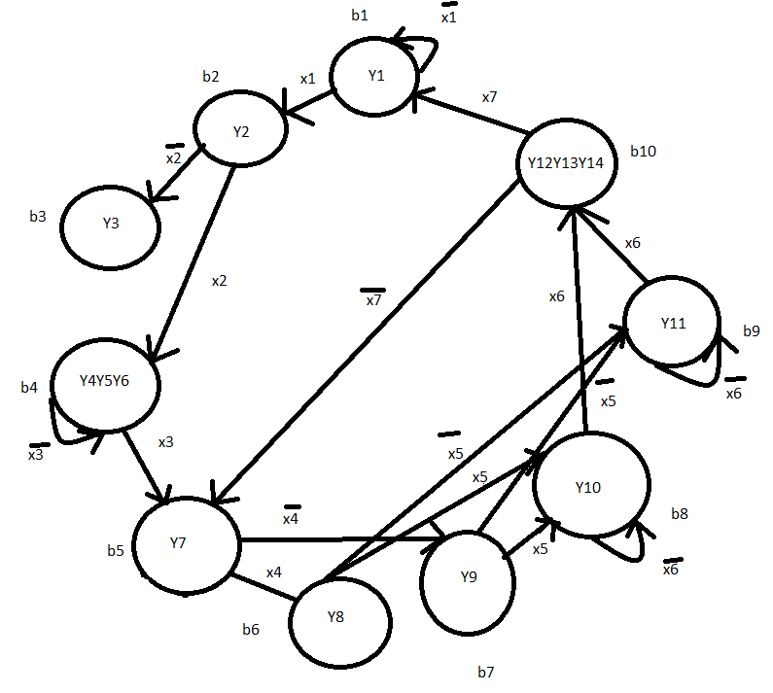
Рисунок 1 - Граф с именами узлов и каналами передачи
Граф коммуникаций с отмеченными узлами, на которых будут выполняться операторы (программные модули) алгоритма показан на рисунке 2.

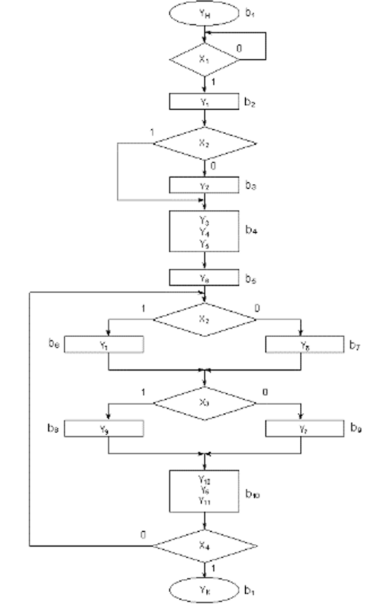
Рисунок 2 - Граф с отмеченными узлами

Структура компьютерной сети - TCP/IP сеть с отмеченными сетями и маршрутизаторами с интерфейсами (у каждого интерфейса имеется свой IP адрес).Через данные интерфейсы к маршрутизаторами подключаются сети. (Приложение С.1).

2.2 Результаты моделирования на C++

Для моделирования работы автомата Мили была создана программа на языке программирования C++, представленная ниже.
#include <iostream>
int main()
{
setlocale(LC_ALL, "");
std::cout << "b1\n";
std::cout << "Выберите 1 или 0\n";
int a;
int b = 0;
std::cin >> a;
if (a == 0) {
while (a != 1) {
std::cout << "Сохраняется состояние b1\n";
std::cout << "Выберите 1 или 0\n";
std::cin >> a;
}
}
std::cout << "Переход к b2\n";

std::cin >> a;
if (a == 0) {
std::cout << "Переход к b3! Вы достигли конечной точки\n";
}
else { std::cout << "Переход к b4\n"; }
std::cin >> a;
if (a == 1) {
std::cout << "Переход к b5\n";
}
else {
while (a != 1) {
std::cout << "Сохраняется состояние b4\n";
std::cout << "Выберите 1 или 0\n";
std::cin >> a;
};

}
std::cin >> a;
if (a == 1) {
std::cout << "Переход к b6\n";
std::cin >> a;
if (a == 1) {
std::cout << "Переход к b8\n";
std::cin >> a;
if (a == 1) {
std::cout << "Переход к b10\n";
std::cin >> a;
if (a == 1) {
std::cout << "Переход к b1! Завершен полный круг\n";
}
else
{
std::cout << "Переход к b5\n";
b = 1;
}
}
else {
while (a != 1) {
std::cout << "Сохраняется состояние b8\n";
std::cout << "Выберите 1 или 0\n";
std::cin >> a;
}
if (a == 1) {
std::cout << "Переход к b10\n";
std::cin >> a;
if (a == 1) {
std::cout << "Переход к b1! Завершен полный круг\n";
}
else
{
std::cout << "Переход к b5\n";
b = 1;
}
}
}
}
else
{
std::cout << "Переход к b9\n";
std::cin >> a;
if (a == 1) {
std::cout << "Переход к b10\n";
std::cin >> a;
if (a == 1) {
std::cout << "Переход к b1! Завершен полный круг\n";
}
else
{
std::cout << "Переход к b5\n";
b = 1;
}
}
else {
while (a != 1) {
std::cout << "Сохраняется состояние b9\n";
std::cout << "Выберите 1 или 0\n";
std::cin >> a;
}
}
}
}
else
{
std::cout << "Переход к b7";
std::cin >> a;
if (a == 1) {
std::cout << "Переход к b8";
std::cin >> a;
if (a == 1) {
std::cout << "Переход к b10";
std::cin >> a;
if (a == 1) {
std::cout << "Переход к b1! Завершен полный круг\n";
}
else
{
std::cout << "Переход к b5\n";
b = 1;
if (b == 1)
{
if (a == 1) {
std::cout << "Переход к b6\n";
std::cin >> a;
if (a == 1) {
std::cout << "Переход к b8\n";
std::cin >> a;
if (a == 1) {
std::cout << "Переход к b10\n";
std::cin >> a;
if (a == 1) {
std::cout << "Переход к b1! Завершен полный круг\n";
}
else
{
std::cout << "Переход к b5\n";
b = 1;
}
}
else {
while (a != 1) {
std::cout << "Сохраняется состояние b8\n";
std::cout << "Выберите 1 или 0\n";
std::cin >> a;
}
if (a == 1) {
std::cout << "Переход к b10\n";
std::cin >> a;
if (a == 1) {
std::cout << "Переход к b1! Завершен полный круг\n";
}
else
{
std::cout << "Переход к b5\n";
b = 1;
}
}
}
}
else
{
std::cout << "Переход к b9\n";
std::cin >> a;
if (a == 1) {
std::cout << "Переход к b10\n";
std::cin >> a;
if (a == 1) {
std::cout << "Переход к b1! Завершен полный круг\n";
}
else
{
std::cout << "Переход к b5\n";
b = 1;
}
}
else {
while (a != 1) {
std::cout << "Сохраняется состояние b9\n";
std::cout << "Выберите 1 или 0\n";
std::cin >> a;
}
if (a == 1) {
std::cout << "Переход к b10\n";
std::cin >> a;
if (a == 1) {
std::cout << "Переход к b1! Завершен полный круг\n";
}
else
{
std::cout << "Переход к b5\n";
b = 1;
}
}
}
}
}
}
}
}
else {
while (a != 1) {
std::cout << "Сохраняется состояние b8\n";
std::cout << "Выберите 1 или 0\n";
std::cin >> a;
}
if (a == 1) {
std::cout << "Переход к b10\n";
std::cin >> a;
if (a == 1) {
std::cout << "Переход к b1! Завершен полный круг\n";
}
else
{
std::cout << "Переход к b5\n";
b = 1;
}
}
};
}
else
{
std::cout << "Переход к b9";
std::cin >> a;
if (a == 1) {
std::cout << "Переход к b10";
std::cin >> a;
if (a == 1) {
std::cout << "Переход к b1! Завершен полный круг\n";
}
else
{
std::cout << "Переход к b5\n";
b = 1;
}
}
else {
while (a != 1) {
std::cout << "Сохраняется состояние b9\n";
std::cout << "Выберите 1 или 0\n";
std::cin >> a;
}
if (a == 1) {
std::cout << "Переход к b10\n";
std::cin >> a;
if (a == 1) {
std::cout << "Переход к b1! Завершен полный круг\n";
}
else
{
std::cout << "Переход к b5\n";
b = 1;
}
}
}
}
}
while (b == 1)
{
std::cin >> a;
if (a == 1) {
std::cout << "Переход к b6\n";
std::cin >> a;
if (a == 1) {
std::cout << "Переход к b8\n";
std::cin >> a;
if (a == 1) {
std::cout << "Переход к b10\n";
std::cin >> a;
if (a == 1) {
std::cout << "Переход к b1! Завершен полный круг\n";
b = 0;
}
else
{
std::cout << "Переход к b5\n";
b = 1;
}
}
else {
while (a != 1) {
std::cout << "Сохраняется состояние b8\n";
std::cout << "Выберите 1 или 0\n";
std::cin >> a;
}
if (a == 1) {
std::cout << "Переход к b10\n";
std::cin >> a;
if (a == 1) {
std::cout << "Переход к b1! Завершен полный круг\n";
b = 0;
}
else
{
std::cout << "Переход к b5\n";
b = 1;
}
}
}
}
else
{
std::cout << "Переход к b9\n";
std::cin >> a;
if (a == 1) {
std::cout << "Переход к b10\n";
std::cin >> a;
if (a == 1) {
std::cout << "Переход к b1! Завершен полный круг\n";
b = 0;
}
else
{
std::cout << "Переход к b5\n";
b = 1;
}
}
else {
while (a != 1) {
std::cout << "Сохраняется состояние b9\n";
std::cout << "Выберите 1 или 0\n";
std::cin >> a;
}
if (a == 1) {
std::cout << "Переход к b10\n";
std::cin >> a;
if (a == 1) {
std::cout << "Переход к b1! Завершен полный круг\n";
b = 0;
}
else
{
std::cout << "Переход к b5\n";
b = 1;
}
}
}
}
}}}
Этот код реализует конечный автомат, где каждое состояние имеет определенный выходной сигнал и переход в другое состояние в зависимости от входного сигнала ('0' или '1'). Начальное состояние — 'a1', которое имеет выход 'Y1'. При каждом шаге автомат выводит текущее состояние и соответствующий выход, затем запрашивает у пользователя ввод ('0' или '1') для переменной, связанной с текущим состоянием. На основе введенного значения происходит переход в новое состояние. Если пользователь вводит некорректное значение, выводится сообщение об ошибке.
Результат работы программы представлен на рисунке 3.
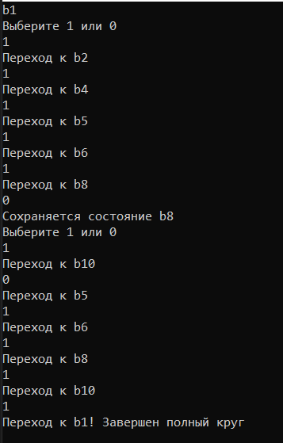
Рисунок 3 – Результат работы программы

2.3 Разработка алгоритма моделирования
Выполнение оператор на узле реализуется следующим образом:
label1 SEIZE SA_1
ADVANCE 1
RELEASE SA_1
Формирование и проверка логического условия формируется
label2 SEIZE SA_2
ADVANCE 1
ASSIGN 1,FN$COND
RELEASE SA_2
TEST E P1,1,label2
label3 SEIZE SA_3
ADVANCE 1
ASSIGN 1,FN$COND
RELEASE SA_3
TRANSFER ,met
TEST E P1,1,label4
Для формирования значение параметра P1 текущего транзакта, используются следующие блоки

COND FUNCTION RN1,D2

0.5,0/1.0,1

GENERATE 100
Полная программа моделирования представлена в приложении А.

2.3 Результаты моделирования в среде GPSS
Результаты моделирования показаны на рисунке 4 в приложение B. По результатам моделирования сделан вывод, что программа составлена верно. На блоке Generate было сгенерировано 100 транзактов, которые с учетом логических условий прошли по всем узлам через каналы передачи данных. На операторе TERMINATE кол-во транзактов также равняется 1000, что означает успешное удаление всех транзактов.
Задана архитектура сети, содержащая узлы и каналы передачи данных. В данной сети передаются пакеты. Размер пакета 64 КБайта.
При передаче данных исходные сообщения разбиваются на пакеты. Скорость передачи данных по каналу составляет 2 Мбит / С.
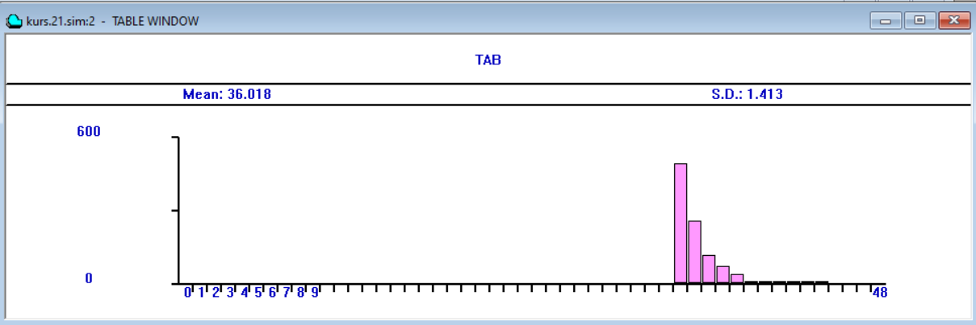
Рисунок 4 - При ADVANCE 32

2.4 Результаты моделирования в среде PIPE
Согласно заданию, была построена сеть Петри в программе Pipe (рисунок 5).
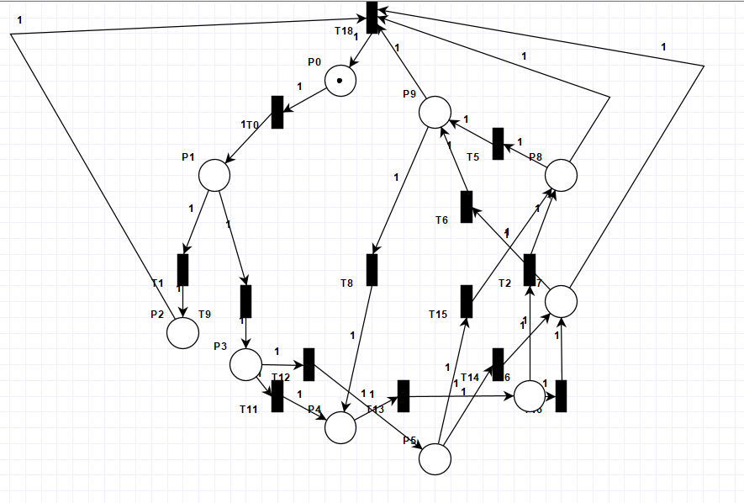

Рисунок 5 - Сеть Петри

По результатам проверки сети Петри, сделан вывод о правильности её конфигурации (рисунок 6).
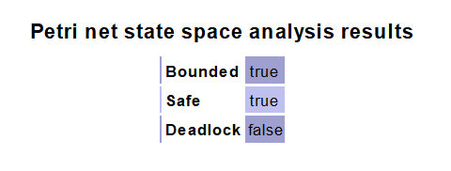
Рисунок 6 - Результаты анализа сети
Далее был сгенерирован граф досягаемости – покрываемости графа (рисунок 7).
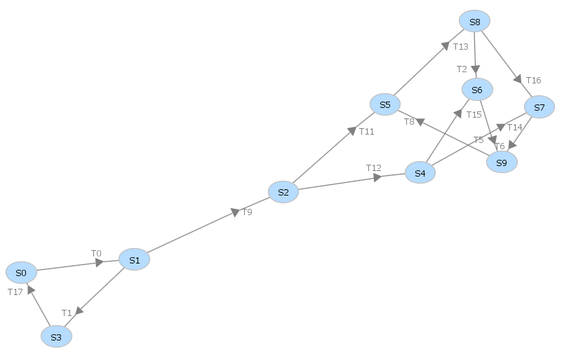
Рисунок 7 – Граф досягаемости– покрываемости

Затем созданная сеть была промоделирована (рисунок 8).
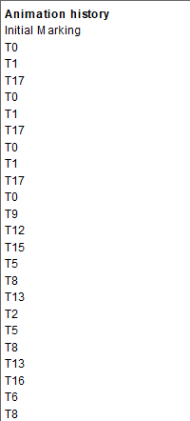
Рисунок 8 – Результаты моделирования сети
На основании этих результатов можно сделать вывод, что построенная сеть Петри работает корректно.

Заключение
В процессе выполнения курсовой работы были приобретены практические навыки работы с языком моделирования GPSS-WORLD, а также изучены его ключевые операторы и особенности.
На основе заданного графа коммуникаций была разработана и реализована структура сети, в которой каждому узлу и каждому каналу передачи данных были присвоены уникальные имена. В рамках работы была создана имитационная модель, позволяющая наглядно отследить процесс передачи сообщений по сети. Модель позволила детально проследить траекторию транзактов и особенности их прохождения через различные узлы и блоки сети. На основе проведенного моделирования был сформирован подробный отчет, содержащий полную информацию о движении транзактов в системе, прохождении ими различных этапов обработки и влиянии на общую пропускную способность сети.

Список используемых источников
- Кудрявцев Е. М. GPSS World. Основы имитационного моделирования различных систем. / Е. М.. Кудрявцев. - М.: ДМК Пресс, 2004. – 320 с.
- Е.В. Смирнова, П.В. Козик. Технологии современных сетей Ethernet.
Методы коммутации и управления потоками данных. - СПб.: БХВПетербург, 2012. - 272 с.
- Томашевский В., Жданова E. Имитационное моделирование в среде GPSS. / В. Томашевский, E. Жданова – М.: Бестселлер, 2003. – 416 c.
- Шеннон P. Имитационное моделирование систем – искусство и наука.
- В.Д. Боев. Моделирование систем. Инструментальные средства GPSS
World. - СПб.: БХВ-Петербург, 2004. - 368 с.

Приложение A
Листинг программы
COND FUNCTION RN1,D2
0.5,0/1.0,1
GENERATE 100
label1 SEIZE SA_1
ADVANCE 1
RELEASE SA_1
MET1 GATE NU YZ1
GATE NU KAN1
GATE NU YZ2
TRANSFER SIM,,MET1
SEIZE YZ1
SEIZE KAN
SEIZE YZ2
ADVANCE 32
RELEASE YZ1
RELEASE KAN
RELEASE YZ2
TRANSFER ,label2
label2 SEIZE SA_2
ADVANCE 1
ASSIGN 1,FN$COND
RELEASE SA_2
TEST E P1,1,label2
label3 SEIZE SA_3
ADVANCE 1
ASSIGN 1,FN$COND
RELEASE SA_3
TRANSFER ,met
TEST E P1,1,label4
label4 SEIZE SA_4
ADVANCE 1
ASSIGN 1,FN$COND
RELEASE SA_4
TEST E P1,1,label5
label5 SEIZE SA_5
ADVANCE 1
ASSIGN 1,FN$COND
RELEASE SA_5
TEST E P1,1,label7
label6 SEIZE SA_6
ADVANCE 1
ASSIGN 1,FN$COND
RELEASE SA_6
TEST E P1,1,label8
label7 SEIZE SA_7
ADVANCE 1
ASSIGN 1,FN$COND
RELEASE SA_7
TEST E P1,1,label9
label9 SEIZE SA_9
ADVANCE 1
ASSIGN 1,FN$COND
RELEASE SA_9
TEST E P1,1,label10
label8 SEIZE SA_8
ADVANCE 1
ASSIGN 1,FN$COND
RELEASE SA_8
TEST E P1,1,label11
label10 SEIZE SA_10
ADVANCE 1
ASSIGN 1,FN$COND
RELEASE SA_10
TEST E P1,1,label11
label11 SEIZE SA_11
ADVANCE 1
ASSIGN 1,FN$COND
RELEASE SA_11
TEST E P1,1,label3
TRANSFER ,label5
met TABULATE tab
TERMINATE 1
tab TABLE M1,0,1,50
START 1000

Приложение B
Результаты моделирования

GPSS World Simulation Report - kurs.22.1

Thursday, December 26, 2024 09:18:26

START TIME END TIME BLOCKS FACILITIES STORAGES
0.000 100035.000 70 7 0

NAME VALUE
COND 10000.000
KAN 10006.000
KAN1 10004.000
LABEL1 2.000
LABEL10 58.000
LABEL11 63.000
LABEL2 17.000
LABEL3 22.000
LABEL4 28.000
LABEL5 33.000
LABEL6 38.000
LABEL7 43.000
LABEL8 53.000
LABEL9 48.000
MET 69.000
MET1 5.000
SA_1 10002.000
SA_10 UNSPECIFIED
SA_11 UNSPECIFIED
SA_2 10007.000
SA_3 10008.000
SA_4 UNSPECIFIED
SA_5 UNSPECIFIED
SA_6 UNSPECIFIED
SA_7 UNSPECIFIED
SA_8 UNSPECIFIED
SA_9 UNSPECIFIED
TAB 10001.000
YZ1 10003.000
YZ2 10005.000

LABEL LOC BLOCK TYPE ENTRY COUNT CURRENT COUNT RETRY
1 GENERATE 1000 0 0
LABEL1 2 SEIZE 1000 0 0
3 ADVANCE 1000 0 0
4 RELEASE 1000 0 0
MET1 5 GATE 1000 0 0
6 GATE 1000 0 0
7 GATE 1000 0 0
8 TRANSFER 1000 0 0
9 SEIZE 1000 0 0
10 SEIZE 1000 0 0
11 SEIZE 1000 0 0
12 ADVANCE 1000 0 0
13 RELEASE 1000 0 0
14 RELEASE 1000 0 0
15 RELEASE 1000 0 0
16 TRANSFER 1000 0 0
LABEL2 17 SEIZE 2018 0 0
18 ADVANCE 2018 0 0
19 ASSIGN 2018 0 0
20 RELEASE 2018 0 0
21 TEST 2018 0 0
LABEL3 22 SEIZE 1000 0 0
23 ADVANCE 1000 0 0
24 ASSIGN 1000 0 0
25 RELEASE 1000 0 0
26 TRANSFER 1000 0 0
27 TEST 0 0 0
LABEL4 28 SEIZE 0 0 0
29 ADVANCE 0 0 0
30 ASSIGN 0 0 0
31 RELEASE 0 0 0
32 TEST 0 0 0
LABEL5 33 SEIZE 0 0 0
34 ADVANCE 0 0 0
35 ASSIGN 0 0 0
36 RELEASE 0 0 0
37 TEST 0 0 0
LABEL6 38 SEIZE 0 0 0
39 ADVANCE 0 0 0
40 ASSIGN 0 0 0
41 RELEASE 0 0 0
42 TEST 0 0 0
LABEL7 43 SEIZE 0 0 0
44 ADVANCE 0 0 0
45 ASSIGN 0 0 0
46 RELEASE 0 0 0
47 TEST 0 0 0
LABEL9 48 SEIZE 0 0 0
49 ADVANCE 0 0 0
50 ASSIGN 0 0 0
51 RELEASE 0 0 0
52 TEST 0 0 0
LABEL8 53 SEIZE 0 0 0
54 ADVANCE 0 0 0
55 ASSIGN 0 0 0
56 RELEASE 0 0 0
57 TEST 0 0 0
LABEL10 58 SEIZE 0 0 0
59 ADVANCE 0 0 0
60 ASSIGN 0 0 0
61 RELEASE 0 0 0
62 TEST 0 0 0
LABEL11 63 SEIZE 0 0 0
64 ADVANCE 0 0 0
65 ASSIGN 0 0 0
66 RELEASE 0 0 0
67 TEST 0 0 0
68 TRANSFER 0 0 0
MET 69 TABULATE 1000 0 0
70 TERMINATE 1000 0 0

FACILITY ENTRIES UTIL. AVE. TIME AVAIL. OWNER PEND INTER RETRY DELAY
SA_1 1000 0.010 1.000 1 0 0 0 0 0
YZ1 1000 0.320 32.000 1 0 0 0 0 0
KAN1 0 0.000 0.000 1 0 0 0 0 0
YZ2 1000 0.320 32.000 1 0 0 0 0 0
KAN 1000 0.320 32.000 1 0 0 0 0 0
SA_2 2018 0.020 1.000 1 0 0 0 0 0
SA_3 1000 0.010 1.000 1 0 0 0 0 0

TABLE MEAN STD.DEV. RANGE RETRY FREQUENCY CUM.%
TAB 36.018 1.413 0
34.000 - 35.000 491 49.10
35.000 - 36.000 255 74.60
36.000 - 37.000 119 86.50
37.000 - 38.000 73 93.80
38.000 - 39.000 37 97.50
39.000 - 40.000 10 98.50
40.000 - 41.000 5 99.00
41.000 - 42.000 6 99.60
42.000 - 43.000 1 99.70
43.000 - 44.000 2 99.90
44.000 - 45.000 1 100.00

FEC XN PRI BDT ASSEM CURRENT NEXT PARAMETER VALUE
1001 0 100100.000 1001 0 1

Приложение С
Структура компьютерной сети - TCP/IP сеть
